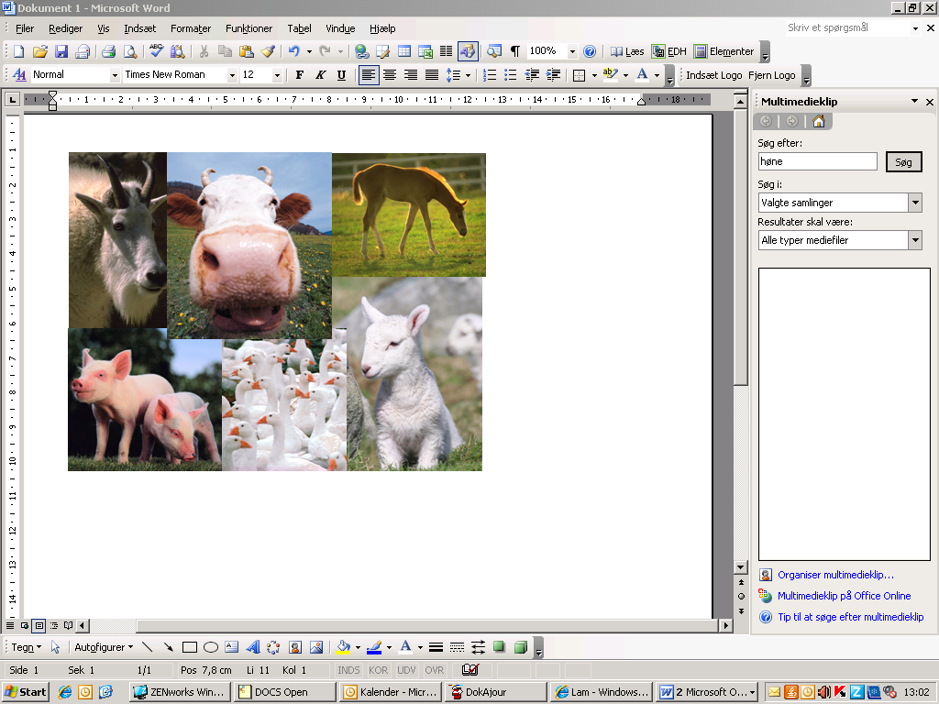

Regulativ for

Ikke erhvervsmæssigt dyrehold

i boligområder i Varde Kommune

Dette regulativ er udfærdiget i henhold til miljøaktivitetsbekendtgørelsen.

**Gyldighedsområde**

**§ 1** Regultativet gælder for alle ikke-erhvervsmæssige dyrehold der ligger i:

* byzone
* sommerhusområder
* områder i landzone, der ved lokalplan er overført til boligformål.

**§ 2** Forbud mod dyrehold, som er besluttet lokalt – for eksempel i grundejerforeninger eller i andelsboligforeninger – ændres ikke med dette regulativ.

**Generelle bestemmelser for indretning af bure, huse mv.**

**§ 3** Bure, huse, indhegnede gårde og lignende, der tjener til midlertidigt eller permanent ophold for husdyr, skal opføres mindst 2,5 meter fra skel og mindst 10 meter fra nærmeste nabobeboelse.

**§ 4** Bure og huse, der tjener til permanent ophold for husdyr skal sikres mod rotter

Stk. 2. Tilsynsmyndigheden kan meddele påbud om, at bure og huse skal rottesikres yderligere.

**§ 5** Dyreholdet må ikke give anledning til uhygiejniske forhold eller medføre væsentlige gener i form af støj eller lugt. Følgende forhold skal overholdes:

* Foder skal opbevares i rottesikre beholdere.
* Eget vegetabilsk køkkenaffald kan anvendes som foder, forudsat at overskydende rester fjernes umiddelbart efter fodring.
* Bure, huse og indhegnede gårde skal rengøres mindst èn gang om ugen
* Gødning fra dyreholdet skal opbevares i tætte og lukkede beholdere, indtil gødningen anvendes som havegødning eller fjernes fra ejendommen.
* Hvis gødningen anvendes som havegødning, skal den fordeles i et tyndt lag og nedgraves samme dag, som den udspredes

**Særlige regler for hønsehold**

**§ 6** Hønseholdet må højst omfatte 10 høns, heraf højst 1 hane. Det er tilladt at have kyllinger i samme hønsehold, men dog højst 10 styk.

*Stk. 2.* Hønsene må kun færdes i hønsegården eller hønsehuset. De må altså ikke gå frit i haven, selv om denne er indhegnet.

*Stk. 3.* I tætliggende hønsehold, hvor haner opildner hinanden til vedvarende galen, kan tilsynsmyndigheden forbyde haner.

**§ 7** Omfatter hønseholdet en hane eller hanekyllinger skal disse være lukket inde i mørkelagt hønsehus i følgende tidsrum:

* Hverdage fra solnedgang (dog tidligst kl. 18.00) til kl. 7.00.
* Lør-,søn- og helligdage fra solnedgang (dog tidligst kl. 18.00) til kl. 9.00.

Der må ikke være tændt lys i hønsehuset i ovennævnte tidsrum.

**Særlige regler for gæs, ænder og andre fugle**

**§ 8** Der må ikke holdes ænder og gæs i tilknytning til beboelse.

**§ 9** Der må ikke holdes stærkt skrigende fugle som for eksempel påfugle, visse fasanarter og store papegøjer udendørs i tilknytning til beboelse.

*Stk. 2.* tilsynsmyndigheden afgør i tvivlstilfælde, om en fugleart er stærkt skrigende.

**§ 10** Tilsynsmyndigheden kan meddele påbud om, at andre fugle i udendørs volierer, bure eller huse skal være lukket inde i mørkelagt hus fra solnedgang (dog tidligst kl. 18.00) indtil kl. 7.00 på hverdage og til kl. 9.00 på lør,- søn- og helligdage.

**§ 11** Tilsynsmyndigheden kan meddele påbud om afhjælpende foranstaltninger, såfremt dyrehold giver anledning til væsentlige gener, forurening eller risiko herfor.

*Stk. 2.* Kan generne, forureningen eller risikoen herfor ikke afhjælpes, eller overtrædes påbud i medfør af regulativet, kan tilsynsmyndigheden nedlægge forbud mod dyreholdet.

**Klage og dispensation**

**§ 12** Tilsynsmyndighedens afgørelser i henhold til dette regulativ, kan ikke påklages til anden administrativ myndighed.

**§ 13** Tilsynsmyndigheden kan, hvis individuelle forhold taler herfor, efter skriftlig ansøgning dispensere fra reglerne i dette regulativ.

**Overtrædelse af regulativet**

**§ 14** Bliver tilsynsmyndigheden opmærksom på at regulativet overtrædes, kan dyreholdet kræves fjernet inden 1 uge.

**§ 15** Hvis dyreholdet, der i medfør af § 14 er krævet fjernet, ikke fjernes inden 1 uge, kan tilsynsmyndigheden indgive politianmeldelse, og overtrædelsen kan straffes med bøde.

**Ikræfttrædelsesbestemmelser mv.**

**§ 16** Regulativet træder i kraft den 24. februar 2009.

Vedtaget af Plan- og Miljøudvalget den 10. november 2008.

Version 1: Udarbejdet i henhold til § 18 stk. 1 nr. 2 i miljøaktivitetsbekendtgørelsen ”bekendtgørelse om miljøregulering af visse aktiviteter” bekendtgørelse nr. 1517 af 14/12/2006

Version 2: Opdateret i henhold til ny lovgivning § 20 stk. 1 nr. 2 i Bekendtgørelse om miljøregulering af visse aktiviteter. Bekendtgørelse nr. 844 fra 23-6-2017

Version 2, opdateret juni 2024

Sagsnr. EMN-2024-01174

Dokument nr. 8783515